Geachte Voorzitter,

Hierbij bied ik u de derde editie van de Monitor Ondernemingsklimaat aan, een actueel overzicht van de staat van het Nederlandse ondernemingsklimaat. Het monitoren hiervan is belangrijk, omdat het inzicht geeft in de randvoorwaarden voor ondernemerschap. Samen met de signalen die ik als minister ontvang van ondernemers, bedrijven en andere stakeholders, vormt deze monitor een belangrijke basis voor het vormgeven en uitvoeren van beleid. De uitkomsten van de Monitor Ondernemingsklimaat dragen bij aan de inzichten of de bestaande maatregelen voldoende aansluiten bij de actuele ontwikkelingen en waar eventuele bijsturing of aanvullende acties nodig zijn. Om dit goed te kunnen doen, is het van belang het ondernemingsklimaat periodiek en evenwichtig in kaart te brengen.

De belangrijkste inzichten zijn (in de bijlage treft u een uitgebreide samenvatting aan):
- Het Nederlandse ondernemingsklimaat stabiliseert na een periode van daling. Dat geldt zowel voor de waardering van bedrijven als voor de internationale concurrentiepositie. (Snel) herstel blijft echter vooralsnog uit.
- Bedrijven waarderen het ondernemingsklimaat gemiddeld met een 6,1. Dat is een lichte verbetering ten opzichte van vorig jaar, maar nog altijd significant lager dan in eerdere jaren.
- Bedrijven zijn positief over de kwaliteit van leven in Nederland, het hoge kennisniveau, de digitale- en fysieke infrastructuur en de nabijheid van belanghebbenden. Op deze dimensies behoort Nederland al langere tijd tot de mondiale kopgroep.
- De belangrijkste uitdagingen liggen op het gebied van voorspelbaarheid van beleid en politieke stabiliteit, verschillende vormen van schaarste – waarbij arbeid en energie momenteel het zwaarste wegen – en de regeldruk die bedrijven ervaren.
- Bedrijven overwegen nadrukkelijker verplaatsing dan vorig jaar en investeren vaker buiten Nederland, wat wijst op aanhoudende druk op de internationale concurrentiepositie.

Mijn bevindingen
Allereerst wil ik benoemen dat we in Nederland veel zaken goed voor elkaar hebben. Het is belangrijk dat onze sterke punten zoals de kwaliteit van leven, de infrastructuur en het niveau van kennis onverminderd goed scoren en stabiel blijven. De monitor laat ook zien dat het Nederlandse ondernemingsklimaat dit jaar weliswaar tekenen van stabilisatie toont, maar niet herstelt van eerdere achteruitgang. Ik spreek met veel ondernemers en bedrijven en zie dat ondernemers het moeilijk hebben, worstelen met problemen die grote uitdagingen voor het bedrijfsleven vormen. Het bedrijfsleven heeft te kampen met onstabiel beleid, hoge regeldruk en schaarstes. Dat heeft consequenties.

Het maakt dat een deel van de bedrijven overwegen hun activiteiten deels of geheel buiten Nederland voort te zetten. Hoewel het aandeel bedrijven dat hierover nadenkt vergelijkbaar is met voorgaande jaren, hun verplaatsingsplannen worden wel steeds serieuzer. Ik zie dat terug in de monitor, maar - en dat baart me nog meer zorgen - ik hoor het ook steeds meer in de gesprekken met de ondernemers en bestuurders van grote bedrijven zelf.

Naast de problematiek waar ondernemers mee te kampen hebben wijzen de uitkomsten erop dat de druk op onze internationale concurrentiepositie aanhoudend en onverminderd hoog blijft. Ook dat baart mij grote zorgen. Willen we de grote beleidsopgaven die bepalend zijn voor de toekomst van ons land kunnen aanpakken dan zijn economische groei en een sterk ondernemingsklimaat cruciaal. We hebben immers de bedrijven nodig om deze opgaven te kunnen faciliteren en mede te financieren via hun belastingafdrachten.
Bedrijven hebben een sterk ondernemingsklimaat met de juiste randvoorwaarden nodig om te groeien: een stevig fundament voor ondernemerschap en groei voor alle bedrijven. Minder regeldruk, talent en kennis, een gelijk speelveld, fysieke ruimte, financiering en betaalbare toegang tot energie zijn voor bedrijven essentieel.

Het kabinet neemt concrete stappen om het ondernemingsklimaat te versterken. Zo heb ik uw Kamer geïnformeerd over een nieuwe kabinetsbrede aanpak voor regeldrukvermindering voor ondernemers. Het kabinet begint met het schrappen of verminderen van de regeldruk van 500 regels, gereed voor de zomer van 2026. In het kader van de motie Yesilgöz-Zegerius en Bontenbal inventariseert het kabinet op dit moment welke 500 regels kunnen worden vereenvoudigd of geschrapt, zodat het kabinet dit voor het einde van het jaar dit inzichtelijk kan maken. U wordt hierover op korte termijn geïnformeerd. Daarnaast hebben we dhr. Wennink verzocht om onafhankelijk advies over versterking van het Nederlandse investeringsklimaat en toekomstig verdienvermogen. Het advies is bedoeld om toekomstige kabinetten te ondersteunen bij het maken van een weloverwogen prioritering ten aanzien van versterking van het investeringsklimaat en toekomstig verdienvermogen van Nederland. Ik verwacht het advies op korte termijn te ontvangen. Met de Productiviteitsagenda pakt het kabinet de achterblijvende productiviteitsgroei aan. Recent heb ik u over het nieuwe industriebeleid geïnformeerd, met een gerichte aanpak op een beperkt aantal markten waarop nu al tractie is en waarvan blijkt dat die sterk bijdragen aan het Nederlandse verdienvermogen, onze economische weerbaarheid en maatschappelijk missies.

Tot slot ook het volgende. De monitor toont opnieuw dat voorspelbaarheid en stabiliteit van het overheidsbeleid cruciaal zijn voor ondernemers. Juist dit aspect krijgt van bedrijven de laagste waardering, zelfs onder ondernemingen die het ondernemingsklimaat als geheel positief beoordelen. Dat staat niet op zichzelf: het bredere negatieve sentiment over het bedrijfsleven helpt hier niet bij.

Bedrijven verdienen meer waardering voor de rol die zij spelen in onze economie en samenleving. Zowel in de samenleving als in de politiek – ook in de Tweede Kamer – mag meer erkenning komen voor het belang van het bedrijfsleven.

Voor ondernemers is voorspelbaar en consistent beleid essentieel. Zonder duidelijkheid kunnen zij niet investeren, groeien of innoveren. Het is begrijpelijk dat veel ondernemers het vertrouwen in het overheidsbeleid zijn kwijtgeraakt. Meer erkenning voor het belang en de positie van het bedrijfsleven is daarom onmisbaar. Het zorgt ervoor dat beleid beter aansluit bij wat ondernemers belangrijk vinden en er meer belang wordt gehecht aan stabiliteit in beleid. Zo kan het vertrouwen van ondernemers worden hersteld en krijgen bedrijven de zekerheid die nodig is om te investeren in de toekomst.

Naast het oplossen van concrete knelpunten is het herstellen van dat vertrouwen daarom één van mijn hoogste prioriteiten. We zetten daar al gerichte stappen in. Het kabinet heeft het voornemen om structureel – twee keer per jaar – met VNO-NCW en MKB-Nederland om tafel te gaan, een dergelijk overleg draagt bij aan structurele samenwerking, open dialoog en concrete actie tussen overheid en ondernemers. Verder zal op 15 december de OndernemersTop plaatsvinden.

Zo leggen we samen de basis voor een sterker en toekomstbestendig ondernemingsklimaat, we moeten gezamenlijk de signalen ter harte nemen en werken aan een Nederland waar bedrijven kunnen ondernemen, groeien, investeren en innoveren.

Vincent Karremans
Minister van Economische Zaken

Bijlage samenvatting Monitor Ondernemingsklimaat
De Monitor Ondernemingsklimaat is in opdracht van EZ uitgevoerd en richt zich op drie elementen: percepties binnen het bedrijfsleven, een vergelijking met andere landen op basis van internationale rangschikkingen en feitelijke ontwikkelingen in Nederland op tal van meetbare indicatoren.

Voor het eerste onderdeel, de percepties van ondernemers, is gebruik gemaakt van data verzameld middels een vragenlijst die is ingevuld door 283 bestuurders en leidinggevenden uit het Nederlandse bedrijfsleven. Middels koppeling aan administratieve bedrijvendata van het CBS is het mogelijk om daarmee uitspraken te doen over het gehele Nederlandse bedrijfsleven (exclusief zzp en de non-business economy). De gemeten percepties geven een actueel en representatief beeld van de mate waarin Nederland aantrekkelijk wordt gevonden als land om in te ondernemen.

Het tweede onderdeel vergelijkt de internationale positie van Nederland aan de hand van diverse publieke ranglijsten en indicatoren, zowel ten opzichte van de rest van de wereld als een groep van elf referentielanden.

Het derde onderdeel raadpleegt bestaande kennisbronnen voor feitelijke indicatoren op actuele thema’s die ten grondslag kunnen liggen aan de percepties van bedrijven en veranderingen in de internationale positie van Nederland. Bij de selectie van indicatoren wordt uitgegaan van openbare bronnen, die periodiek (en dus niet eenmalig) onderzocht worden, relevant zijn voor ondernemers en het bedrijfsleven en zoveel mogelijk gepubliceerd door onafhankelijke instellingen (CBS, OESO, Eurostat, etc.).

De monitor concludeert op basis van deze gegevens dat het Nederlandse ondernemingsklimaat dit jaar stabiliseert, maar nog niet hersteld is van de eerdere daling. Dat geldt zowel voor de waardering van bedrijven als voor de internationale concurrentiepositie. (Snel) herstel blijft vooralsnog uit.

De sterke kanten van het Nederlandse ondernemingsklimaat blijven overeind. Bedrijven zijn positief over de kwaliteit van leven in Nederland, het hoge kennisniveau, de digitale- en fysieke infrastructuur en de nabijheid van belanghebbenden. Op deze dimensies behoort Nederland al langere tijd tot de mondiale kopgroep. De belangrijkste uitdagingen liggen op het gebied van voorspelbaarheid van beleid en politieke stabiliteit, het sentiment over het bedrijfsleven, verschillende vormen van schaarste – waarbij arbeid en energie momenteel het zwaarste wegen – en de regeldruk die bedrijven ervaren.

Hierbij een toelichting op de bevindingen van de drie elementen van de Monitor Ondernemingsklimaat.

Percepties binnen het bedrijfsleven
Het ondernemingsklimaat krijgt van bedrijven gemiddeld een 6,1. Dat is een lichte verbetering ten opzichte van vorig jaar, maar nog altijd significant lager dan in eerdere jaren. (6,7 in 2022 en 6,4 in 2023, 6,0 in 2024). Punten zoals het de energie-infrastructuur, belastingklimaat, het sentiment over het bedrijfsleven, regelgeving en voorspelbaarheid zijn de belangrijkste verbeterpunten voor het bedrijfsleven. Positief worden onder andere de kwaliteit van leven en de digitale, kennis- en fysieke infrastructuur gewaardeerd.

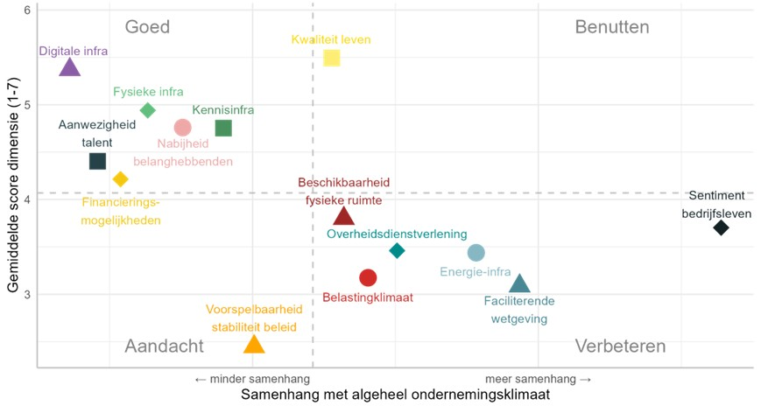
Bron: De Nederlandse Innovatie Monitor 2025, bewerking door SEO Economisch Onderzoek en ACBI

Bedrijven overwegen nadrukkelijker verplaatsing en investeren vaker buiten Nederland, wat wijst op aanhoudende druk op de internationale concurrentiepositie. Zo is 11 procent het zeer eens met de stelling verplaatsing te overwegen terwijl dit vorig jaar nog 5 procent was. Onder internationaal actieve ondernemingen is het aandeel “verplaatsing wordt zeer sterk overwogen” zelfs gestegen van 9 naar 23 procent. Binnen deze groep is bovendien ook het aantal bedrijven toegenomen dat een (gedeeltelijke) verplaatsing overweegt. Van de bedrijven met investeringsplannen verwacht 11 procent in het buitenland te investeren, vorig jaar was het buitenlandse aandeel nog 9 procent. Het aandeel bedrijven dat overweegt activiteiten (deels) naar het buitenland te verplaatsen blijft wel min of meer vergelijkbaar met voorgaande jaren, dit geldt voor ongeveer één op de vijf bedrijven. Tegelijkertijd stijgt de investeringsbereidheid licht bij het gehele bedrijfsleven; ongeveer twee derde (66 procent) van alle bedrijven geeft aan de komende twee jaar te gaan investeren in groei en/of uitbreiding van bedrijfsactiviteiten.

Internationale vergelijking
Nederland behoort al tien jaar lang vrijwel onafgebroken tot de top tien van landen met de sterkste concurrentiekracht en het hoogste niveau van innovatie wereldwijd. Echter, sinds ongeveer 2017/2018 laten internationale ranglijsten een geleidelijke daling zien. Nederland verliest terrein ten opzichte van niet-Europese landen, vooral op het gebied van regelgeving, langetermijnvisie van de overheid en durfkapitaal. Dit jaar blijft de mondiale positie van Nederland grotendeels stabiel. In de World Competitiveness Ranking van IMD zakt Nederland in 2025 één plaats, van de 9e naar de 10e plek, ondanks een stijging van de absolute totale score. De lagere positie van Nederland op de ranglijst wordt veroorzaakt doordat andere landen binnen de top-10 nog sterkere stijgingen van de absolute totaalscore kennen. Het gaat dan met name om niet westerse landen zoals de Verenigde Arabische Emiraten, Taiwan en Qatar.

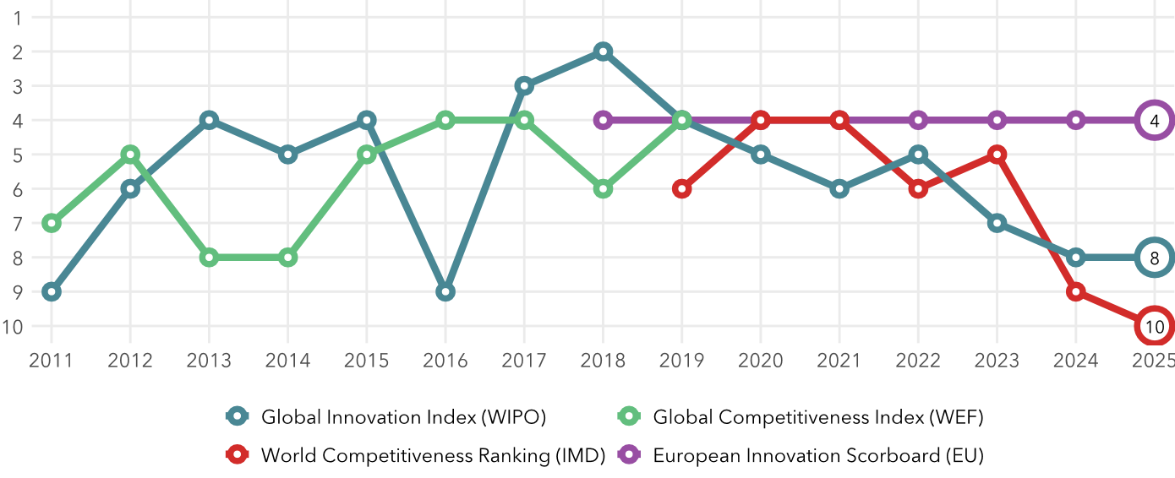
Bron: EU (2025), IMD (2025), WEF (2018) en WIPO (2025), bewerking door SEO Economisch Onderzoek en ACB

Feiten en cijfers
De monitor heeft ook naar databronnen gekeken over actuele thema’s, zoals o.a. arbeidsmarktkrapte en netcongestie, die raken aan het ondernemingsklimaat. Deze cijfers laten zien dat Nederland aantrekkelijk blijft door een prettig leefklimaat, sterke digitale en fysieke infrastructuur en een hoog kennisniveau. Tegelijkertijd zorgen aanhoudende arbeidsmarktkrapte, netcongestie en stikstofproblematiek en regeldruk voor blijvende belemmeringen.

